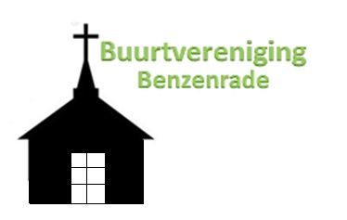

Woensdag 25 mei 2016 om 09.00 uur grote schoonmaak voor het Kapelfeest!
Koper poetsen, ramen lappen etc.
Graag iedereen die kan! Geef even door of je wel of niet kunt bij Lea Penders, dit kan tevens ook via onze site of Facebook!!

Alvast hartelijke dank voor jullie inzet,
Bestuur en Buurtvereniging Benzenrade.

